23 czerwca, wtorek
Temat: Jak nie nudzić się w podróży?
Cele: obliczenia praktyczne, czytanie ze zrozumieniem.

1 Przeczytaj w czytance tekst „Krowa za dziesięć, pies za pięć”, strony 80 – 84.
Na podstawie przeczytanego tekstu wykonaj zadanie 1 na stronie 66 i zadanie 3 na stronie 67 w ćwiczeniach do języka polskiego.
Zapisz temat w zeszycie do języka polskiego: Jak nie nudzić się w podróży?
Wypisz krótko, co można robić, żeby podróż nie była nudna.
2 Obliczenia praktyczne.
- Wykonaj obliczenia związane z czasem.
Zadanie 6, 7, 8 na stronie 46.
- Wykonaj obliczenia związane z mierzeniem temperatury.
Jak działa termometr?
Termometr to przyrząd do pomiaru temperatury. W konstrukcji termometru cieczowego wykorzystano zjawisko rozszerzalności cieplnej substancji. W termometrach cieczowych używa się zabarwionego alkoholu lub rtęci.
Przy wzroście temperatury ciecz rozszerza się i podnosi się jej poziom w rurce.
Gdy temperatura się obniża, ciecz kurczy się i jej poziom w rurce opada.
Jednostką pomiaru temperatury jest stopień Celsjusza (°C).

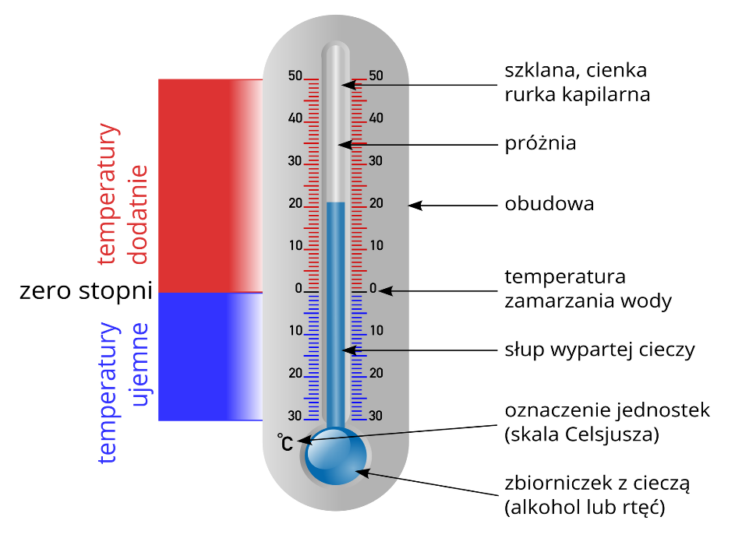
Zadanie 9 i 10, strona 47.
Sprawdź się!
https://learningapps.org/1822763
3 Pamiętaj o dzisiejszym święcie!
Pozdrawiam!

